附件1
106年度全民國防左營軍區故事館
徵文比賽報名表暨投稿作品
投稿者姓名 |  | 林遠樵 | 學校 | 高雄中學
左營軍區故事館參觀照片
說明：

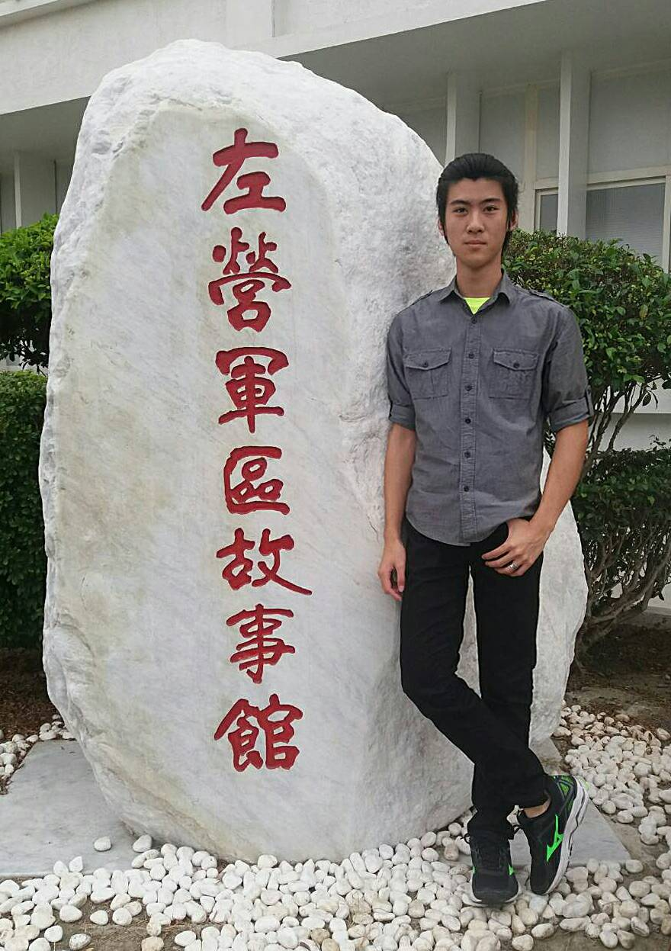
 | 投稿題目：左營軍區故事館—爺爺記憶中的歷史的痕跡
父親和爺爺都是海軍，所以自左營故事館開幕以來，父親便經常帶著我們全家前去參觀，也由於故事館是父親所屬單位負責管理及經營運作，所以我想父親每次前往館內，除了參觀外，應該也抱持著「督、輔導」的心情去關心故事館吧！
父親曾擔任過好幾任的艦長，所以我們對於軍中事物及軍隊文化並不陌生，這次當然也不例外，全家經常造訪故事館，除了歇歇腳外，更重要的是，讓我們直接接觸屬於爺爺他們年輕時候的共同記憶與對時代變遷的見證，那是感傷卻也感性的詩篇。
一進入故事館內，就有回到過去的感覺，內部的裝潢擺設、敘述的情境，讓人彷彿掉進時光的漩渦裡，那種懷舊、溫馨、善良、純樸的眷村氛圍，讓我彷若身歷其境，也終於明白爺爺為什麼每次在餐桌上，總是豪氣地重複述說當年，在那個風雨飄搖的年代，那是種驕傲、更是份榮耀。
眷村文化的縮影，也是故事館一大特色，舉例來說，裡面有個海軍子弟學校的教室擺設，就讓我覺得相當有趣，我還坐在課桌前拍了張照片呢！之後又看到許多關於二次大戰的文獻與紀錄，甚至還有一些是經常聽到爺爺訴說，有關台灣所經歷過的族群傷痕與歷史軌跡，每個都深深吸引著我，讓我看得目不轉睛。
看了這麼多事物，也讓我想到自己的家族，一如我所言，爺爺也曾經是海軍，退伍前軍階為士官長，曾服務於海軍陸戰隊，後來又轉到海軍輪機學校任職。爸爸常說，雖然爺爺是個士官，但爸爸心裡永遠崇拜著自己的父親。也因此在他國中畢業後，考量家中經濟因素及對父親的景仰，便選擇就讀中正預校，也從此開啟了他的軍人生涯。
我自己從不排斥從軍，畢竟三代都是軍人也算是「繼承家業」吧！但是比起從軍，我暫時比較想要去外面的世界看一看，目前就讀高雄中學三年級的我，正在積極準備指考，將來希望能唸台大心理學系，到外面去歷練。事實上如果真的要我選擇從軍，我還是會加入海軍，不只是因為我最熟悉，更是因為想跟隨父親以及爺爺的腳步，甚至自我期許將來能夠超越父親，在軍中闖出一番作為。
每一趟的故事館之旅，都讓我獲益良多，除了瞭解到關於海軍的歷史，以及軍眷們在戰爭時期的生活情境，更多的是讓我能去跟自己的家庭背景做結合與反思，使自己更能體會到當時軍眷們無奈卻偉大的心情與情操，也讓我更珍惜爸爸在家的時間。
左營故事館真的值得大家好好去感受與體驗，我也相信在往後的日子裡，自己一定會再參觀這個充滿歷史情懷與濃濃人情味的地方，也再一次的留下深刻雋永的印象。

 | （表格請自行延伸）

